图 书 推 荐

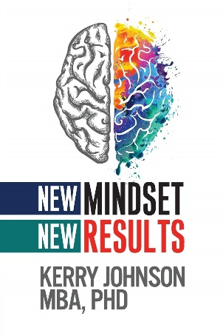
中文书名：《心态制胜：在不确定的世界里强悍地活着》
英文书名：NEW MINDSET, NEW RESULTS
作 者：Kerry Johnson
出 版 社：G&D Media
代理公司：Waterside/ANA/Jessica
页 数：208页
出版时间：2019年4月
代理地区：中国大陆
审读资料：电子稿
类 型：自助
中文简体字版曾授权，版权已回归

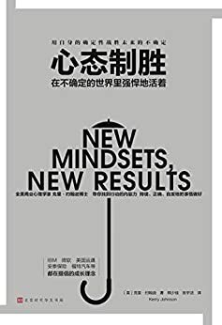
中简本出版记录
书 名：《心态制胜：在不确定的世界里强悍地活着》
作 者：[美] 克里·约翰逊
出版社：北京时代华文书局出版社
出版年：2020年4月
定 价：49.80元
装 帧：平装

内容简介：

“黑天鹅”遍布的世界，我们怎样才能更好地应对不确定性事件，把危机转变为自我变革的契机？

研究表明，比起那些心态保守、僵硬的人，心态灵活、有弹性的人，赚的钱更多，也更加快乐。注重结果，拥有成长性型心态的人，更容易在遭遇挫折后恢复原状，从失败中学习经验，在挑战中获得动力，并相信自己能克服生活中的任何压力和困难。

当“变化”成为唯一的不变，我们唯一能做的就是以成长的确定性锚定世界的不确定性。

在《心态制胜》一书中，全美商业心理学家克里·约翰逊以成长型心态理论为支撑，帮助读者克服在工作、学习、教育、成长上常见的自我局限，更加灵活地适应快速变化的世界。

作者简介：

克里·约翰逊（Kerry Johnson），国际知名演说家、畅销书作家、巅峰表现力教练。他是哈佛大学、牛津大学、普渡大学、圣地亚哥大学的特约讲师，被《科克斯评论》誉为“全美商业心理学家”。

《心态制胜：在不确定的世界里强悍地活着》

序言

第一章 心态为何重要
你拥有什么样的心态
通过阅读这本书，你将收获什么
培养自信的心态
你的心态源自哪里
你的心态如何影响你的偏好

第二章 心态与改变
外向型心态、成长型心态以及固定型心态
心态与潜能
不可能的成功

第三章 如何培养注重结果的心态
重塑你的心态
环境重塑与内容重塑
情绪、行为及记忆的重塑

第四章 塑造属于你自己的注重结果的心态
改变心态，从改变信念开始
如何利用情绪稳定性进行检查
习得性无助
资源圈
依恋法

第五章 如何使用元模式
什么是元模式
如何应用元模式
控制点

第六章 目标与结果
分割法
设定目标的4个关键
注重结果

第七章 使用行为契约
奖励自己
行为养成
选择你的奖励
象征式奖励

第八章 心态怎样改变你的大脑
你是反刍型的焦虑者吗
正念
模式中断
替代
奖励、替换和重复

第九章 怎样在逆境中创造更好的心态
你为什么需要奋斗
在职场中发展注重结果的心态
伟大领导者的心态
谈判:一种好的心态

第十章 思维方式与人际关系
帮助你的孩子培养良好的心态
渐进法
内向者的心态
女性的心态
有天赋就可以弥补不努力吗
傲慢的心态

结论

心态制胜 (豆瓣) (douban.com)

感谢您的阅读！
请将反馈信息发至：版权负责人
Email：Rights@nurnberg.com.cn
安德鲁·纳伯格联合国际有限公司北京代表处
北京市海淀区中关村大街甲59号中国人民大学文化大厦1705室, 邮编：100872
电话：010-82504106, 传真：010-82504200
公司网址：http://www.nurnberg.com.cn
书目下载：http://www.nurnberg.com.cn/booklist_zh/list.aspx
书讯浏览：http://www.nurnberg.com.cn/book/book.aspx
视频推荐：http://www.nurnberg.com.cn/video/video.aspx
豆瓣小站：http://site.douban.com/110577/
新浪微博：安德鲁纳伯格公司的微博_微博 (weibo.com)
微信订阅号：ANABJ2002

